День Подснежника
Мероприятие по экологическому воспитанию.
Форма мероприятия: Экологический праздник.

Целевая аудитория: Школьники различных возрастных групп.

Автор и ответственный за проведение: Чикалеу Надежда Юрьевна заведующая подразделением библиотеки.

Цель:
- осветить вопрос о необходимости сохранения первоцветов в природе, об угрозе исчезновения редких растений;
- Воспитывать экологическую культуру и любовь к природе.
- формировать экологическое мировоззрение и экологическое сознание.
- Формирование познавательного интереса у детей к изучению первых весенних цветов – ПОДСНЕЖНИКОВ.

- Задачи: осветить вопрос о необходимости сохранения первоцветов в природе, об угрозе исчезновения редких растений;
- Воспитывать экологическую культуру и любовь к природе.
- формировать экологическое мировоззрение и экологическое сознание. Вызвать чувство озабоченности за судьбу природы и судьбу первоцветов.

Оборудование: Мультимедиа с фотографиями подснежников; вещи и декорации для проведения сказки 12 месяцев; Картон, цветная бумага, клей, ножницы, ватные диски, зеленый фломастер; Распечатанная викторина и ручка.

Ход мероприятия:
(До начала праздника идёт слайд – шоу с фотографиями подснежников.)
Ведущий: Здравствуйте! Мы очень рады видеть вас у нас на мероприятии.

-Ребята, прочитайте,пожалуйста, венгерскую пословицу.
"Кто любит цветы, тот не может быть злым".

Ведущий:
- Вы согласны с этим высказыванием? Почему?
- Как вы думаете, чему посвящено наше с вами мероприятие. (Цветам)
-А конкретнее о каком-то цветке, а вот о каком, узнаете из загадки:

Когда тепла так для цветенья мало,
Когда снега не полностью сошли,
Пробив заснеженное покрывало,
Они неярко зацвели. (Подснежники)

- Немного истории о подснежнике.
- Бог создал на свете множество цветов, призванных украсить нашу жизнь, но лишь одному из них выпала честь стать героем праздника.
Ежегодно,19 апреля во многих странах мира отмечается уже ставший традиционным красивый весенний праздник — День подснежника. Свою историю он из Англии, где был учрежден в 1984 году. Вообще в мире, в зависимости от климатической зоны, подснежники зацветают от января до апреля. А поскольку в Великобритании их цветение приходится на середину апреля, то и данный праздник был приурочен к этому периоду — началу весны и теплых солнечных дней, а сегодня стал любим и популярен и в других странах.
Может быть, вы знаете, что то о подснежнике? Определение?
Подснежники — это первые цветы, которые появляются после зимних холодов и соответственно символизируют начало весны, победу тепла над холодом и дарят надежду на лучшее. Они украшают многие городские клумбы, а их разведению в Соединенном Королевстве уделяется столько же внимания, сколько, например, разведению тюльпанов в Голландии.
Это растение известно еще с 1 тысячелетия, в средние века его почитали как символ непорочности, а повсеместно стали выращивать в 19 веке. Латинское название подснежника «галантус» (Galаnthus) происходит от греческих корней «гала» - молоко и «антус» - цветок, что на русский язык можно перевести как «молочный цветок». Белоснежные бутоны подснежников и впрямь похожи на застывшие капли молока. Несмотря на то, что подснежник появляется по весне, он способен выдержать десятиградусный мороз. В этом ему помогает своеобразный «чехол» из тонких волосков у основания стебля.
Сегодня подснежники произрастают на многих территориях Земного шара, всего их насчитывается около 20 видов, но практически все они занесены в Красную книгу. Самый популярный вид — подснежник белоснежный, а еще есть греческий, византийский, кавказский… Все они различаются по форме и расцветке и даже аромату, но все они очень любимы. Сегодня подснежники произрастают на многих территориях Земного шара, всего их насчитывается около 20 видов, но практически все они занесены в Красную книгу. Самый популярный вид — подснежник белоснежный, а еще есть греческий, византийский, кавказский… Все они различаются по форме и расцветке и даже аромату.
В разных странах этот цветок называют по-разному. В украинском языке существует сразу несколько названий галантусов: «снегурка», «козулька», «билявка», «мартивка». Болгары справедливо называют цветок задирой (на болгарском языке — «кокиче»), т.к. он одним из первых вступает в схватку с зимними холодами. Итальянцы окрестили нежные бутоны, пробивающиеся из-под снега, «снегосверлителями». Англичане называют его снежной каплей или снежной сережкой; чехи — снежинкой; немцы — снежным колокольчиком, а мы — подснежником. Русское название, вероятно, произошло благодаря способности этого весеннего растения пробиваться из-под снега и зацветать с первыми теплыми лучами солнца.
Люди любят этот цветок. Однако, к сожалению, сегодня подснежник стал жертвой именно «любви человеческой». Эти цветы прекрасны, но только в природе, ведь сорванные цветы «живут» всего несколько дней. А по вине людей, которые варварски «собирают» подснежники, их на Земле с каждым годом становится все меньше и меньше. Еще не так давно они росли во многих странах, но цветущие растения подвергались массовому уничтожению на букеты, а их луковицы хищнически выкапывались. Поэтому в настоящее время большинство видов подснежников занесено в Красную Книгу как исчезающий вид, собирать их нельзя. За незаконный сбор и торговлю подснежниками граждане могут быть оштрафованы.
- Легенда о подснежнике.
По одной из легенд подснежник не только первый весенний цветок, но вообще самый первый из цветов. Когда Бог изгнал Адама и Еву из рая, на земле была зима. Шли Адам и Ева по холодной и пустынной Земле, и только белый снег сыпал им в лицо. Бедная Ева расплакалась, не столько от холода и боли, сколько от сожаления об утерянном Рае. Увидел Господь ее раскаяние и, сжалившись, превратил несколько слезинок в нежные цветы, чтобы они утешили Еву и дали понять, что Бог не оставил своих детей…
Легенд и историй о подснежнике очень много и мы предлагаем вашему вниманию сценку, которая так и называется: « 12 месяцев»

- Сценарий сказки «12 месяцев»

Картина 1
Комната во дворце королевы. Она сидит за столом, пишет в тетради. Профессор в
очках с указкой в руках ходит по комнате, время от времени заглядывая в тетрадь.
Королева.
Трав-казе-ле-не-ет,
Сол-ныш-ко блес-тит,
Профессор
Ласточка с весною
В сени к нам летит!
Королева (бросает
ручку).
Ненавижу я писать!
Разорву сейчас тетрадь.
Профессор.
Потерпите же хоть малость,
Строчка лишь одна осталась.
Королева.
Думать, думать я должна,
Можно так сойти с ума!
Ваш урок мне надоел,
Без того хватает дел.
Вы меня развеселите,
Что-нибудь мне расскажите.
Профессор.
Если будет Вам угодно,
Месяцев двенадцать ровно
Составляют целый год.
И у всех них свой черед.
Только лишь один уходит,
Сразу же другой приходит.
Раньше брата Января
Вы не ждите Февраля.
Раньше Августа – Сентябрь,
Раньше Октября – Ноябрь
Не приходят никогда.
Королева.
Фу, какая ерунда!
Надоела мне метель,
Я хочу, чтоб был Апрель.
Профессор.
Вы не властны над природой,
Занимайтесь лучше модой!
Королева.
Я могу издать закон.
Ну а Вас я вышлю вон. (В сторону.)
Принесите мне печать.
Профессор.
Вы позволите сказать?
Месяцы нам все нужны:
Дарит нам Февраль блины,
Дарит нам грибы Октябрь,
Елку дарит нам Декабрь,
В Марте ручейки бегут.
А подснежники цветут,
Если за окном Апрель
И везде звенит капель.
Королева.
Я подснежники люблю,
Посему я повелю…
Кто найдёт подснежников простых.
Тому я дам за это корзину золотых!
Картина 2
Комната в доме мачехи. Дочка на скамье перебирает корзинки, разные по размеру, а
мачеха раскатывает тесто.
Дочка.
Три корзинки я нашла:
Эта вот совсем мала.
В этой вот уже дыра.
А вот эта подойдет.
Много золота войдет!
Что об этом говорить?
Где цветочки раздобыть?
Может быть, в лесу растут,
Под сугробами цветут?
В лес отправлюсь их искать,
Во дворец хочу попасть.
Мачеха.
Видно, ты сошла с ума,
За окном метель и тьма.
Ничего ты не найдешь,
Там замерзнешь, пропадешь.
Дочка.
Коль идти мне не велите,
То тогда сестру пошлите.
Мачеха.
Доченька, а ты права!
Привезет она дрова,
Снова в лес ее пошлем.
Коль найдет цветы, снесем
Мы подснежники с тобой
Королеве молодой.
Коль замерзнет, знать, судьба.
Одно слово – сирота.
Свист ветра, вой вьюги. Хлопает дверь, входит падчерица, снимает платок, стряхивает
снег, подходит к огню, греет руки.
Дочка.
Ну, согрелась? Одевайся,
Снова в лес ты отправляйся,
Там подснежники найдешь
И в корзине принесешь.
Падчерица.
Что-то я не поняла,
Видно, шутишь ты, сестра?
Страшно выйти за порог,
Кружит вьюга, валит с ног.
Темень, холод на дворе,
И цветов нет в декабре.
Мачеха.
Дочка верно все сказала.
Про указ ты не слыхала?
Дочка.
Кто подснежники найдет,
Во дворец их принесет,
Будет щедро награжден.
Золото получит он.
Мачеха.
Свой платок-то надевай,
Вот корзинка. И ступай.
Дает падчерице старую корзину.
Лучше под ноги смотри.
Без цветов не приходи!
Падчерица уходит.
Дочка.
А нам Ужинать пора,
Некогда поесть с утра.
Картина 3
Зимний лес. Сумерки. Падчерица пробирается через сугробы. Кутается в платок. Устало
садится на пенек.
Падчерица.
Ой, какая тишина.
Я в лесу совсем одна.
Кто-то ходит за спиной.
(Вскакивает, оглядывается.)
Показалось. Мрак какой:
Рук своих не разглядеть.
Что же делать? Здесь сидеть?
В глушь такую забрела.
Видно, смерть моя пришла.
Садится на пенек. Дремлет. Из-за дерева выскакивает заяц.
Заяц.
Эй, замерзнешь так, не спи!
Белка, белка, помоги! (Белка бросает в падчерицу шишки.)
Падчерица.
Кто-то что-то мне сказал?
Шишками в меня бросал.
Кажется, уснула я.
Белки
На морозе спать нельзя!
Падчерица прыгает с ноги на ногу, дышит на руки. Смотрит в сторону кулисы.
Падчерица.
Что за огонек сверкнул?
Меж ветвей опять блеснул,
Чудится, костер горит,
Хворост весело трещит.
На сцене горит костер. Вокруг него сидят братья-месяцы.
Падчерица выглядывает из-за дерева.
Июнь (бросает в огонь хворост).
Гори, гори ярче –
Лето будет жарче,
Июль.
Гори, гори с треском!
Пусть по перелескам,
Где сугробы лягут,
Будет больше ягод.
Август.
Пусть несут в колоду
Пчелы больше меду.
Сентябрь.
Пусть в полях пшеница
Густо колосится.
Все месяцы.
Гори, гори ясно,
Чтобы не погасло!
Падчерица.
Добрый вечер! Разрешите
Мне погреться у костра.
Я замерзла очень сильно –
Ночь сегодня холодна.
Октябрь.
Здравствуй! Что ж ты, не стесняйся,
К огню ближе придвигайся.
Ноябрь.
Что ты делаешь в лесу?
Падчерица.
Я подснежники ищу. (Месяцы громко смеются.)
Декабрь.
Ну за шишками, дровами. (Смеясь.)
Но зимою за цветами!
Апрель.
Не соскучишься с тобой.
Зацветут они весной.
Падчерица.
Меня мачеха послала
И к тому же приказала
Без цветов не возвращаться.
Лучше мне в лесу остаться.
Май (толкает в бок Апрель).
Что ж сидишь, Апрель?
Вставай!
Твоя гостья.
Принимай!
Апрель.
Брат Декабрь, помоги!
Свое место уступи.
Декабрь.
Я помочь, конечно, рад,
Январь
Но еще Февраль и Март.
Февраль.
Я, пожалуй, уступлю.
Март.
Спорить, братцы, не люблю.
Декабрь берет посох и ударяет им о землю.
Вьюга белая – пурга,
Взбей-ка летучие снега.
Ты курись, Ты дымись,
Пухом на землю вались,
Кутай землю пеленой,
Перед лесом стань стеной.
Январь с посохом.
Не трещите, морозы,
В заповедном бору,
У сосны, у березы
Не грызите кору!
Полно вам воронье
Замораживать,
Человечье жилье
Выхолаживать!
(Становится тихо.Посох берет Февраль.)
Февраль.
Ветры, бури, ураганы,
Дуйте что есть мочи!
Вихри, вьюги и бураны,
Разыграйтесь к ночи.
В облаках трубите громко,
Вейтесь над землею.
Пусть бежит в полях поземка
Белою змеею!
Шум ветра, свист вьюги. Посох берет Март.
Март.
Снег теперь уже не тот –
Потемнел он в поле,
На озерах треснул лед,
Будто раскололи.
Облака бегут быстрей.
Небо стало выше.
Зачирикал воробей
Веселей на крыше.
Все чернее с каждым днем
Стежки и дорожки,
И на вербах серебром
Светятся сережки.
Звенит капель. Шумят ручьи. Посох берет Апрель.
Апрель.
Разбегайтесь, ручьи,
Растекайтесь, лужи.
Вылезайте, муравьи,
После зимней стужи.
Пробирается медведь
Сквозь лесной валежник.
Стали птицы песни петь,
И расцвел подснежник!
Апрель.
Ты время попусту не трать,
Подснежники спеши собрать.
Нам подарили только час.
Нас братья ждут.
Падчерица.
Бегу, сейчас! (Собирает подснежники.)
Январь.
Мы ее отлично знаем:
То у проруби встречаем.
Февраль.
То несет вязанку дров.
Август.
То корзинку для грибов.
Июль.
То по ягоды придет.
Май.
Весела, всегда поет. (Возвращается падчерица с цветами.)
Падчерица.
Вам спасибо всем за ласку,
Вы мне подарили сказку.
Декабрь.
Путь сюда не открывай,
Апрель.
А теперь беги. Прощай!
Падчерица.
Я вас всех благодарю.
Вашу тайну сохраню.
Уходит.
Картина 4
Мачеха.
Где ты ночь всю прогуляла?
Ты подснежники сыскала?
Падчерица.
Нарвала я их в лесу.
Королеве отнесу.
Мачеха.
Ах, святая простота!
На готовом всем живешь!
Во дворец не ты пойдешь!
Дочка.
Мы подснежники нашли,
И в дворец их принесли
Будет мы награждены.
Золото получит мы!
Картина 5
Будуар королевского дворца. Королева красит ногти. Вбегает профессор, за ним входят Мачеха с Дочкой.
Профессор
О, ваше величество!
Принесли сейчас мне весть,
Что подснежники уж здесь.
Королева.
Что же Вы столбом стоите?
В зал доставить прикажите!
Входят мачеха и дочка с корзиной подснежников. Кланяются. Королева подбегает,
снимает платок с корзины.
Королева.
Значит, вот цветок какой
Ты, подснежник голубой!
Королева (дочке и мачехе).
Где подснежники нашли?
Дочка
Что молчишь? Ты говори.
Мачеха.
Как указ мы услыхали,
Сразу же себе сказали:
Пусть замерзнем, пропадем,
А подснежники найдем.
Дочка.
В лесу холодно и страшно.
И мороз такой ужасный.
Мачеха.
Сквозь сугробы пробирались.
На полянке оказались.
Дочка.
Там подснежники цветут.
Птички разные поют.
Профессор.
Мир и впрямь полон чудес!
Королева.
Вы ступайте снова в лес.
Мачеха.
Не губите нас напрасно.
Королева.
Что такое? Мне не ясно?
Обе (плача).
Так не мы цветочки рвали,
Мы случайно вам соврали.
Мачеха.
Падчерица там была
И подснежники нашла.
Королева.
Значит, в лес ее послали,
А сюда с собой не взяли.
Падчерицу привести велю,
Вас же на кол посажу.
Профессор приводит Падчерицу.
Королева.
Ты – девица, я узнала,
Что подснежники сыскала.
У меня всего не счесть
Для тебя подарок есть.
Падчерица
Благодарна всей душой!
Но боюсь идти домой:
Заберут же всё опять.
Королева
Теперь некому отнять.
Падчерица
Где же мачеха, сестрица?
Королева
Да, не долго им томиться.
Завтра на кол посажу.
Падчерица
Королева, я прошу
Пусть по-прежнему живут,
Ну а я останусь тут.
Королева
Будь, по-твоему. Приказ:
Всех помиловать сейчас.
Пусть девица навсегда
Будет дамой у двора
Автор. Падчерица простила мачеху и ее дочку. С тех пор они живут дружно!
Вот и сказочки конец, а кто слушал молодец!
Ведущий: Молодцы ребята! Сейчас вы посмотрели и даже поучаствовали в сценке, и мне бы хотелось позадавать вам вопросы.
Как относилась мачеха к своей падчерице? Почему именно падчерицу отправили в лес за подснежниками? Какой месяц помог собрать подснежники падчерице?
Ведущий: Спасибо! Ребята а давайте мы сейчас с вами сделаем подснежники из ватных дисков и цветного картона. Нашими подснежниками мы побережем лесные подснежники! Ведь наша с вами задача сохранить первоцветы в природе! Ведь срывая цветок в лесу мы вредим!
- Поделка « ПОДСНЕЖНИК»

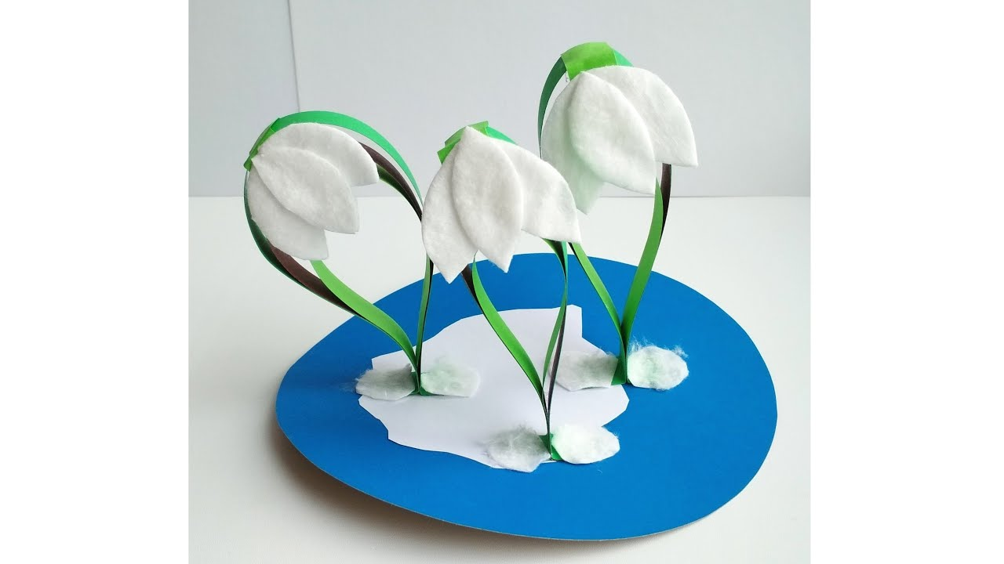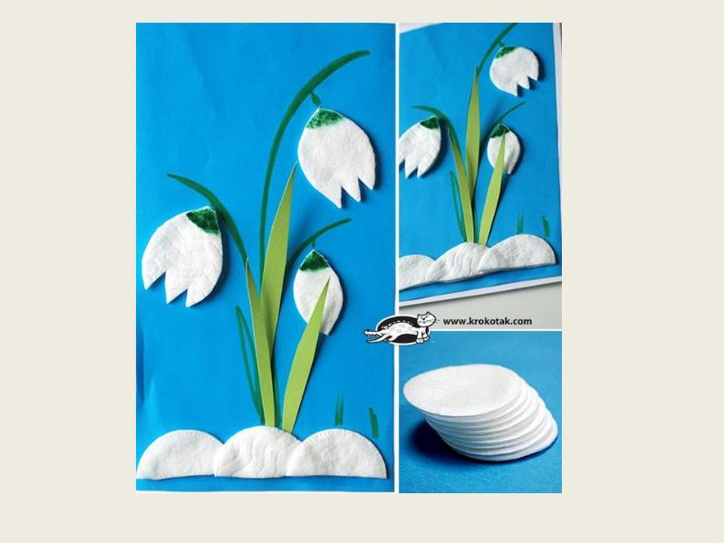

Ведущий: Ребята, какие вы молодцы! Прекрасные подснежники у нас получились! А теперь небольшая викторина о нашем Подснежнике!
- Викторина о подснежнике.
1. Принцесса, из какой сказки захотела получить зимой в подарок полную корзинку подснежников?
А) «12 месяцев»
Б) «Цветик-семицветик»
В) «Малахитовая шкатулка»
2. Праздник, какого первоцвета ежегодно отмечается в мире 19 апреля?
А) Гиацинта
Б) Подснежника
В) Фиалки
3. У кого из первоцветов научное название «галантус» в переводе с латыни означает «молочный цветок»?
А) Ветреницы
Б) Подснежника
В) Рябчика
4. Какой месяц считается месяцем цветения подснежников?
А) Март
Б) Апрель
В) Май
5. По легенде, покидая Рай, Ева что-то уронила на Землю и на этом месте выросли подснежники. Что уронила Ева?
А) Ожерелье
Б) Кольцо
В) Слёзы
6. В какой сказке эти цветы искали в декабре?
А) 12 месяцев
Б) Морозко
7. Почему подснежники спешат?
А) Торопятся к празднику
Б) Созрела корневая система
В) Бояться жары
8. Где растут подснежники?
А) В лесу
Б) В горшке на подоконнике
В) В горах
9. Какого числа отмечается день подснежника?
А) 19 марта
Б) 19 апреля
В) 19 мая
10. Будите ли вы беречь и сохранять первоцветы в природе?
А) Нет
Б) Да
11. На каком из этих рисунков изображен подснежник?

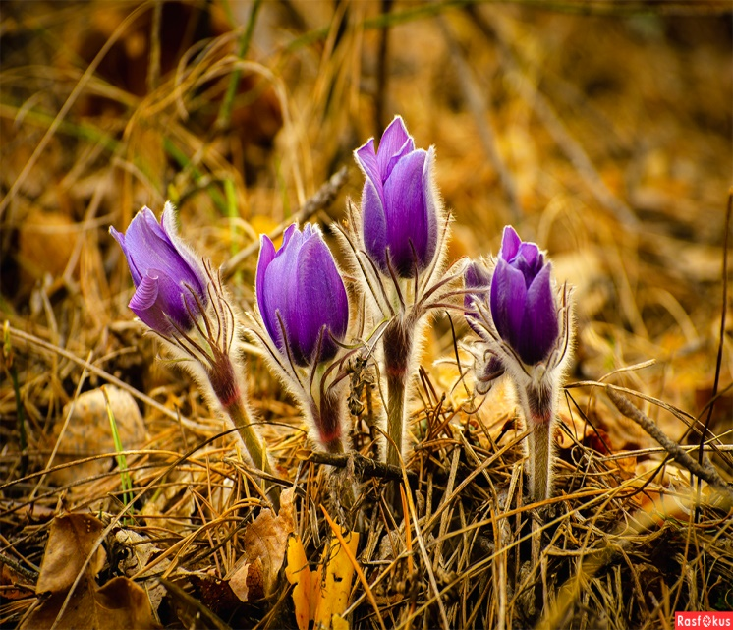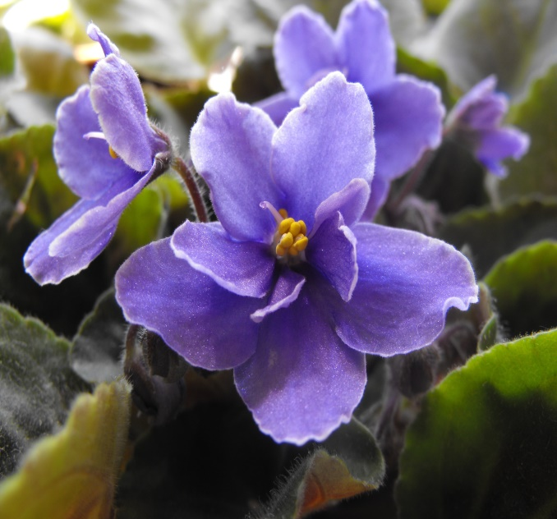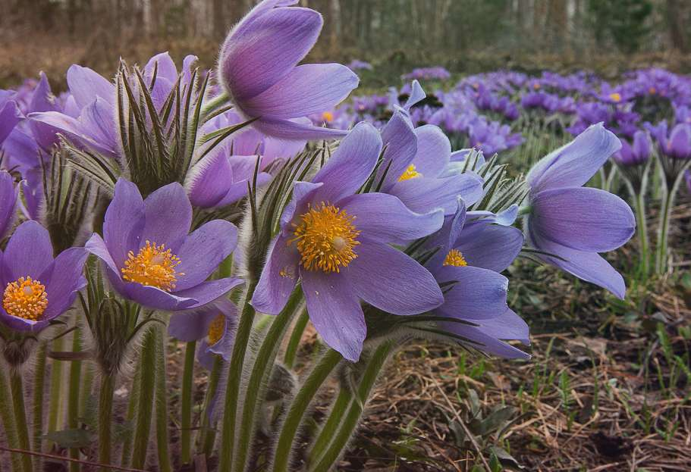
Ответ: 1; 3.

Ведущий: Мы очень надеемся, ребята, что после нашей встречи, у вас появиться желание защищать эти цветы.
А соблазн сорвать цветок в подарок маме – можно решить так, подарит маме нашу поделку…
Ребята, я предлагаю наше мероприятие в защиту подснежников продолжить так, те подснежники, что нарвала падчерица мы их подарим нашим гостям, и пусть они будут радовать вас своим цветением не несколько дней, а очень долгое время. И в завершении нашего мероприятия я бы хотела прочитать вам слова Валентина Динабургского …

Не дарите любимым черемухи сноп
Боль сирени и вопли жасмина.
Будьте щедры душой, не тревожа кустов.
Подарите звезду в небе синем.
Не губите цветы на лугах и в лесу.
Берегите красу первозданную.
Ведущий: Берегите природу ребята! Сохраните ее в том виде в котором ее сохранили наши предки! Наше мероприятие подошло к концу! Спасибо всем за участие! Всего доброго! И все вместе « Я БУДУ БЕРЕЧЬ ПРИРОДУ!

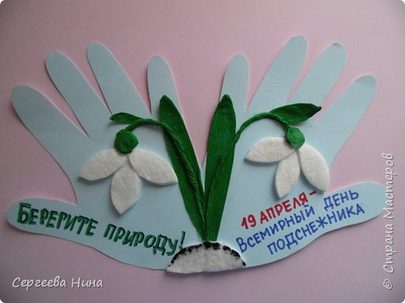

Спасибо за участие!

